**使用jq完成崩坏官网制作**

网址：http://www.benghuai.com/

素材都在压缩包中

要求：所有效果与官网一致，

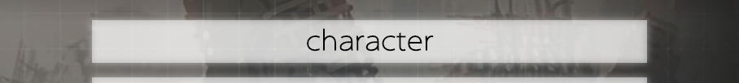

鼠标移入的方块漂浮效果和loading动画不用做

其余效果与官网必须一致，

包括：鼠标移动背景改变效果

页面切换效果

World和character页面文字呼吸效果

右上角bgm按钮点击事件，在三个主页面切换时，停止播放

等等效果

文字自己去官网复制

以后每周五布置作业，周五上午12:00之前把所有文件打包后发我

效果与官网任何一项不一致，退回重做，暑假作业三次退回后，或者一次不交者，进行劝退处理。

发现作业雷同或者相似者，自动退出工作室。